1. Azartspēles organizētāja nosaukums, juridiskā adrese un tālruņa numurs
SIA "BALTENT"
Reģ. Nr. 40203068277
Ģertrūdes iela 12-7,
LV-1010, Rīga, Latvija
Tel: 27775559
2. Spēles nosaukums un veids
Super Wild Fruits
Spēļu Automātu spēle
Ražotājs: SubTech Ltd
3. Spēles dalības maksa (likme)
Minimālā likme 0.20 EUR
Maksimālā likme 100.00 EUR
4. Kārtība, kādā dalībnieks var piedalīties spēlē
Interneta vietnē www.spins.lv nospiežot ikonu “Kazino” spēlētājs nokļūst lapā https://www.spins.lv/casino, kur spēle tiek palaista, nospiežot spēles ikonu “Visas spēles”, pēc tam nospiežot spēles ikonu “Super Wild Fruits”.
5. Spēles norise
“Super Wild Fruits“ ir piecu ruļļu un 10-100 izmaksu līniju spēļu automāts ir šādas iespējas:
- “Wild” simbols
- “Scatter” simbols
Svarīgi:
- Laimests tiek izmaksāts tikai par lielāko laimīgo kombināciju no katras aktīvās izmaksas līnijas, izņemot par izkaisītajiem laimestiem.
- Laimīgās kombinācijas veidojas no kreisās uz labo pusi.
- Bonusa spēles laimesti tiek pieskaitīti izmaksas līnijas laimestiem.

Spēles noteikumi
Vispārējie noteikumi
  - Nepareiza darbība atceļ visas spēles un izmaksas.

“Wild” simbola noteikumi
- “Wild” simbols aizstāj visus simbolus, izņemot “Scatter” simbolu.
- 3-4 “Wilds” maksā tikai tad, ja tiem seko “Scatter” simbols


“Scatter” simbola noteikumi
- “Scatter” simbols maksā jebkurā pozīcijā.
- “Scatter” balvas tiek reizinātas ar kopējo likmi.
- “Scatter” balvas tiks izmaksātas papildus parastajiem izmaksu līniju laimestiem

Izmaksu Noteikumi
- Jums tiek izmaksāts laimests tikai par lielāko laimīgo kombināciju no katras aktīvās izmaksas līnijas.
- Bonusa spēles laimesti tiek pieskaitīti izmaksas līnijas laimestiem.
- Nepareiza darbība atceļ visas spēles un izmaksas.

6. Nosacījumi, kuriem iestājoties dalībnieks saņem laimestu, un laimestu lielums [arī laimestu attiecība pret dalības maksu (likmi)]
Nosacījums, lai saņemtu laimestu, ir griezt ruļļus līdz uz tiem attēlotie simboli veidotu laimīgās kombinācijas uz aktīvajām izmaksas līnijām. Laimests atkarīgs no izveidotajām laimīgajām kombinācijām.
Teorētiskais atdeves procents (RTP): 93.53%
Maksimālā laimesta summa ir ierobežota ar maksimālo iespējamo laimestu spēlē, bet nepārsniedzot 250 000 EUR apmēru. Ja raunda kopējais laimests sasniedz 250 000 EUR apmēru, raunds beidzas nekavējoties un tiek piešķirts maksimālais laimests un visas atlikuš papildspēles tiek izbeigtas.
Izmaksu apraksts
Lai parastie simboli veidotu laimīgo kombināciju, jāsakrīt sekojošiem apstākļiem:
- Simboliem jābūt līdzās uz aktīvas izmaksas līnijas.
- Laimīgās kombinācijas veidojas no kreisās uz labo pusi.
- Izmaksu koeficients tiek piemēroti līnijas likmei.
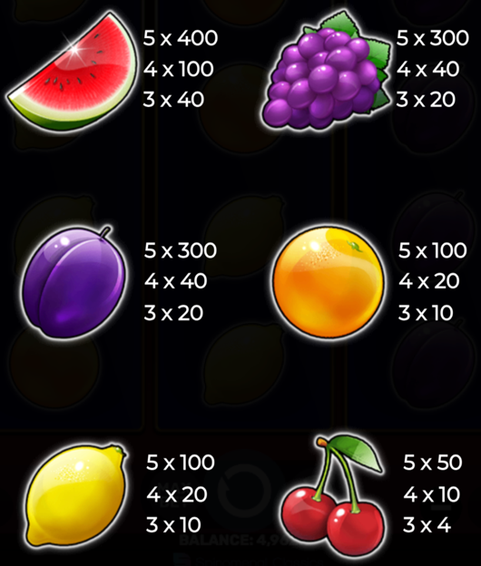
- Izmaksu koeficienti parādīti izmaksu attēlos. Palielinot likmi, proporcionāli mainās izmaksas.

Izmaksas Līniju apraksts.
- Visi simboli izmaksā no kreisās puses uz labo, sākot ar galējo kreiso rulli.
- Spēlētājs var izvēlēties līniju skaitu 10-100.
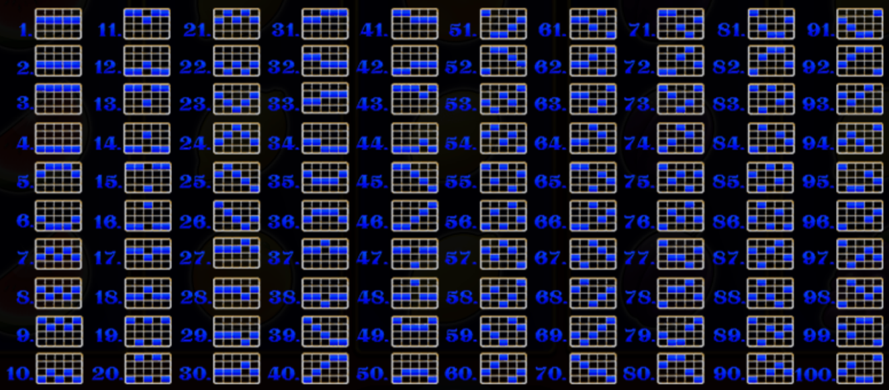
- Uzvaras tiek reizinātas ar likmi katrā rindā

7. Kārtība, kādā notiek pieteikšanās uz laimestu un kādā to izsniedz
Laimests tiek automātiski ieskaitīts klienta Spins.lv kontā
8. Termiņš, līdz kuram azartspēles dalībnieks var pieteikties uz laimestu
Laimesti, kas nepārsniedz 720 euro tiek izmaksāti nekavējoties pēc spēles sesijas beigām. Laimesti no 720 euro līdz 14300 euro tiek izmaksāti 24 stundu laikā. Laimesti, kuri pārsniedz 14300 euro izmaksā azartspēles noteikumos apstiprinātā kārtībā ne vēlāk kā 30 dienu laikā un ne vairāk kā divos maksājumos.
9. Kur dalībnieks var vērsties pretenziju gadījumā, kā arī pretenziju izskatīšanas kārtība
Sūdzības un pretenzijas pieņem tikai rakstiskā veidā, 15 dienu laikā pēc spēles sesijas beigām Kompānijas administrācijā pēc adreses: Rīga, Ģertrūdes iela 12-7, LV-1010. Tāpat iespējams sazināties, atverot klientu atbalsta čatu mājaslapā vai rakstot uz support@spins.lv epasta adresi, un parakstot savu vēstuli ar drošu elektronisko parakstu, kas satur laika zīmogu. Sūdzības tiks izskatītas un atbildes tiek sniegtas 10 darba dienu laikā no to saņemšanas brīža.
10. Cita informācija, kuru azartspēles organizētājs uzskata par nepieciešamu.

